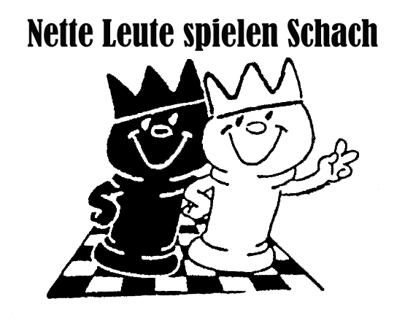 Für Kinder & Jugend 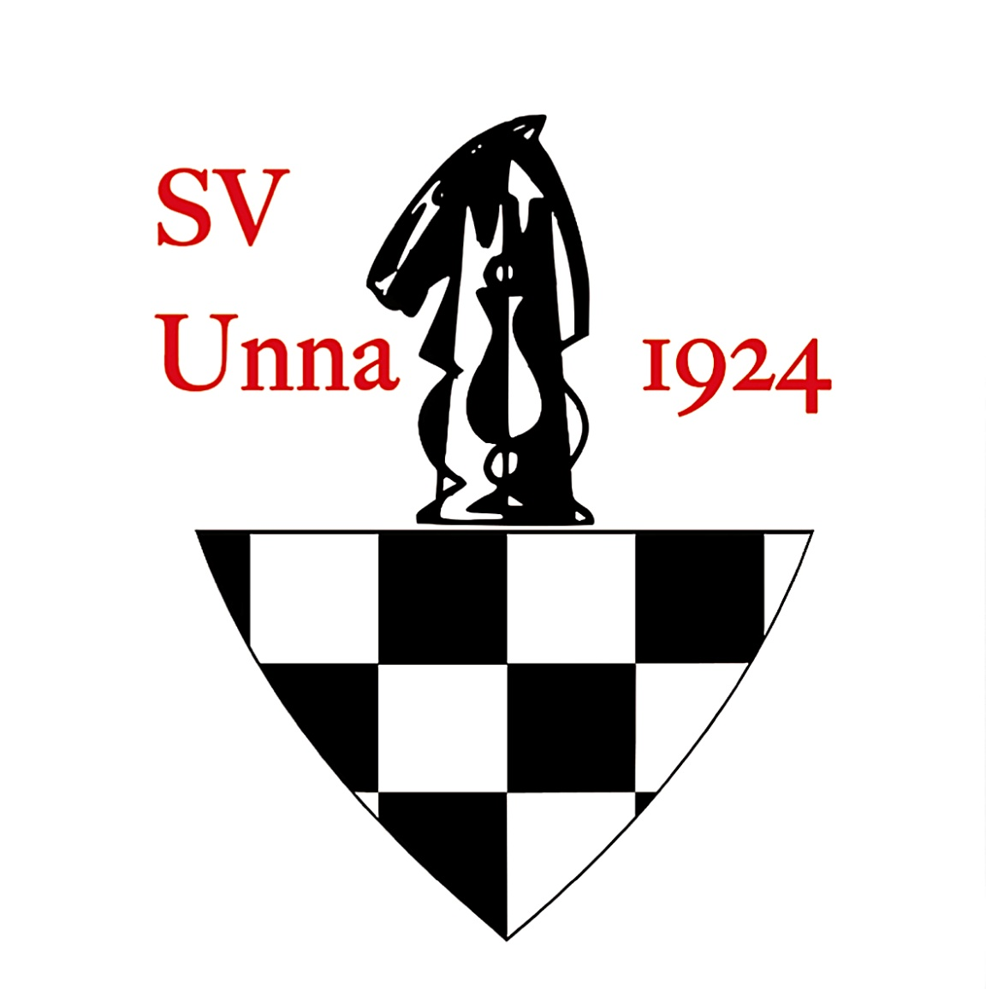
Schach ärgere dich nicht
Ausschreibung: U 16, U12, U 10 Turnier 2021/22 des SV Unna 1924

Teilnehmerberechtigung und Anmeldung:

Alle Kinder bis16 Jahre, die beim SV Unna gemeldet sind.

- Modus und Wertungskriterien:
- 8 Runden Schweizer-System
- Bedenkzeit- Modus: (45 Min pro Spieler)
- Die Siegerermittlung bei Punktegleichstand durch Stichkampf
- Die Auslosung der ersten Runde durch Swiss Chess:
- Gruppen- Sieger: U16, U12, U10,
Punkte; Sieg 3, Remis 2, Niederlage 1 Punkt; nicht gespielt 0
Ein extra Punkt: für jede aufgeschriebene Partie.

- Preise:

Für jedes Kind gibt es einen Preis! (z. B. Kinder gehen gemeinsam in den Tierpark oder Grillen?)
Berichte, Auswertung, Tabellen auf der Homepage.
Siegerehrung und Urkunden für die Plätze 1 – 3

- Termine: ab Oktober

Jeden ersten Samstag im Monat 11 – 13 Uhr. Wenn z.B. Feiertag

Wichtig: Mit Ausnahme der ersten Runde können die Partien auch jeden Samstag im Verein vorgespielt werden.

- Ergebnismitteilungen und Auslosungen der Paarungen:

Der Sieger meldet das Ergebnis dem Turnierleiter.
Bei Remis meldet Weiß das Ergebnis dem Turnierleiter
Bei Problemen entscheidet der Turnierleiter.
Ergebnisse werden nicht veröffentlicht, aber die Punkte jedem angerechnet.
Rangliste- Tabelle wird nach jeder Runde aktualisiert.
Infos, Tabelle, Punkte, Bilder usw. werden auf der Homepage veröffentlicht.

- Ziel:

Spaß haben! Zusammen etwas erleben.
Spielerfahrungen sammeln.
Freude am Spiel, am Wettkampf entwickeln.
Mit einer Schachuhr spielen können.
Lernen, Partien aufzuschreiben
Auf der Homepage wird über das Turnier berichtet.

Nr. | Mitglied | (Alter)
1 | Felicitas Hendler | 7
2 | Dario Schulze-Ardey | 7
3 | Mert Kara | 7
4 | Janosch Thiele | 8
5 | Elias Le | 8
6 | Maximilian Hendler | 8
7 | Finn Franta | 8
8 | Mira Kühl | 8
9 | Fynn Lowack | 9
10 | Janne Maximilian Bierengräber | 9
11 | Jannik Ostermann | 9
12 | Tilo Roos | 9
13 | Tristan Graff | 9
14 | Yahya Audi | 10
15 | Nuri Büttner | 10
16 | Jeong-Ho M. Yoo | 10
17 | Anton Hoffmann | 10
18 | Morice Oswald | 10
19 | Andre Herb | 10
20 | Karlotta Schriek | 11
21 | Elias Boese | 11
22 | Tom Duvenbeck | 11
23 | Arno Graff | 11
24 | Christopher Baltrusch | 11
25 | Till Froelich | 11
26 | Rafael Gamse | 12
27 | Lukas Gausmann | 12
28 | Linus Bresinsky | 12
29 | Anna Holländer | 12
30 | Holger Henschel | 13
31 | Jannik Rohmann | 14
32 | Ty Brook Tidswell | 14
33 | Mathis Graff | 14
34 | Jan Paul Hollekamp | 15
35 | Konstantin Brenner | 15

